实习报告
一、实践目的
作为环境科学与工程的学生，我们掌握更多是理工科方面的知识，对于文科方面的知识获知甚少。我们想了解跨学科知识，尤其是国际商务方面的知识。基于这样的认识，我想利用暑假时间较长这一特点，选择到外向型商贸部门实践，学习国际商务知识，借此丰富我们知识面，增强社会阅历。我们经常听到，拉动经济发展三架马车是投资、消费和出口，通过到进出口公司实习，从宏观上能够了解出口这架马车的运行状态，从微观上可以学习商品制造与检验过程、外贸谈判、进出口程序、资金收付等一系列进出口知识，进而了解世界各国贸易情况、贸易谈判技巧、通关政策、物流操作等实践技能。通过实习，可以使我们熟悉外贸实务的具体操作流程，增强感性认识，提高发现问题、分析问题以及解决问题的能力，对于今后扩展我们的就业渠道大有帮助。
二、实习单位背景
泉州市泉港进出口公司有限公司位于泉州市泉港区，创办于1997年，前身是泉州市肖厝进出口公司有限公司。主要出口机械、化工、食品等产品，进口海藻原料。年进出口额上千万美元。公司已经与世界六十多个国家和地区建立贸易关系，主要贸易国家是美国、加拿大、意大利、日本、韩国、印尼、智利、西班牙、埃及、委内瑞拉、尼日利亚等。在公司具体实习过程中，能够接触国际货物买卖实务的具体操作，进出口的成本核算、询盘、发盘与还盘等各种基本技巧，还能对机械、化工行业进行初步的了解，接触公司发展战略和经营理念。
三、实习过程
2011年8月2日，我来到该公司，刚到公司的时候，助理拿了许多关于公司和产品的资料让我详细阅览，资料中有产品目录、进出口单证、外商传真等，大多是中英文。我首先熟悉进出口产品，只有详细知悉产品的生产、加工、检验、使用性能，才能与客商进行有效的沟通，进而圆满完成业务。接下来的日子里，我学到很多理论知识，什么外贸术语，询发盘、商务谈判等等，但是真让我一个人开始操作，真就不知道如何起步，因为我不知道该如何如何与客户进行有效的沟通，公司日常的工作很大一部分都是用来进行开拓市场和联系客户，因为是实习生，公司对我们并没有十分严格的要求，我们在老员工的指导下，学习怎么有效的进行市场开拓，起初对于开发客户很胆怯，国内的还好点，国外的由于英语水平的限制，通过电话根本不能进行有效沟通，只能通过E-MAIL发送一些的信息联系客户。
我们与外商联系的业务是琼脂出口。外商是日本大板的。在谈妥生意以后,我们开始与外商签订合同,并安排工厂生产并在规定的时间交货。期间我不断跟踪工厂的生产、质量检验，确保交货及时及质量合格。在工厂生产完成后，我们开始联系装运货物到日本大板的事宜。租船订舱、制作报关文件。在老业务员帮助下，我开始制作出口发票、装箱单、报关单、报检单等报关文件。在货物离开港口后，我们取得船公司的提单，同时我开始制作出口文件，包括商业发票、装箱单、产地证等，这些单证交到银行议付。这些单证相当重要，一点疏忽就能造成不必要麻烦。我在制作这些单证时总是错误百出，幸好公司老业务员及时帮助修改。
实习在8月18日结束。在公司短短的的几天里，我切身感受公司的文化，这个公司是一个讲求团队力量的发挥。在公司里，每个人都平等相处，在这里我学到许多知识。
四、收获与感想
这次校外实习充分认识了从学校走向社会我们存在的不足和缺少工作经验。自身定位，加强外语学习。公司所有的工作和活动中无一例外的涉及到外语，外语是我们对外交流的桥梁，因此在以后的学习中必须加强对外语的学习，同时加强口语的练习。不断强化自身，并充分认识自己，避免眼高手低，增加实际动手能力，在社会这个大学校里，不断完善和学习。
通过实习我发现贸易这专业是门实践性很强的专业，它不光要求有扎实的理论知识而且必须具有很强的动手操作能力，更重要的是学会如何与人沟通，怎么建立商业关系，加强各方面素质的提高。贸易工作同时是一个涉外行业，因此对各方面的要求都很高，对外代表的不仅仅是个人形象，甚至是国家形象，因此必须加强自己各方面素质的修炼，如礼仪等。熟练掌握好本专业的知识。专业知识是我们从事贸易工作的基础。
在这次实习过程中，我深刻体会到，走出校门，只是万里长征的第一步，我们在工作经验，社会历练，人际交往上体现出来的稚嫩，在这一次的实习中完全表露出来，而且我们所缺乏的还不仅仅如此，所以在以后的生活和工作中，我要不断的充实和丰富自己，不放弃任何能够锻炼自己的机会。
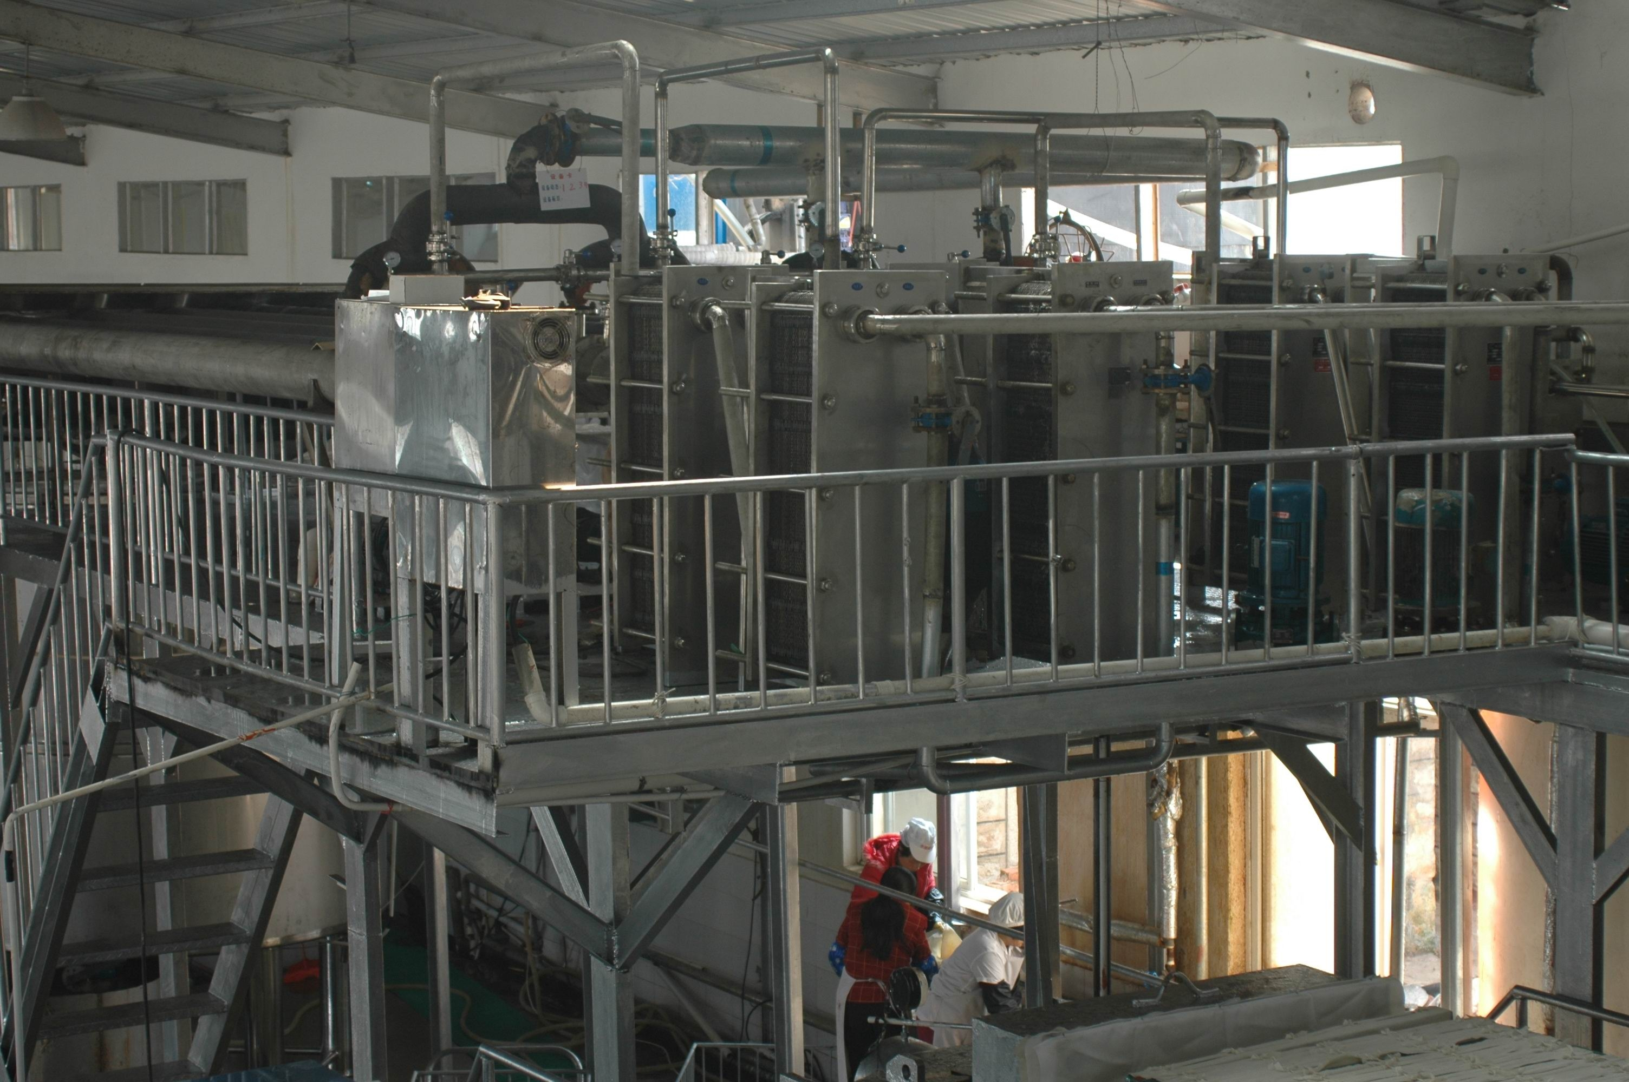
原料提取
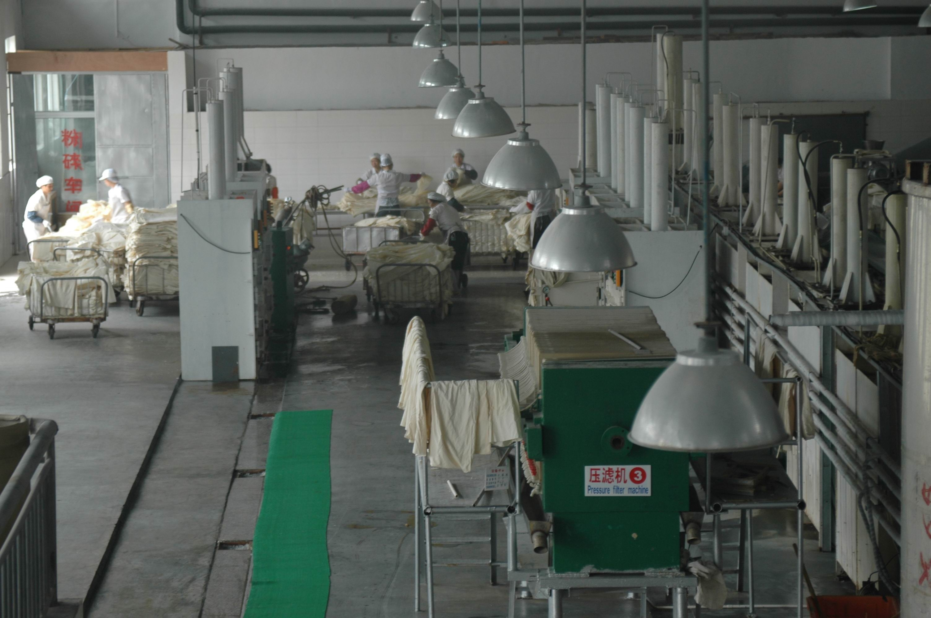
生产车间
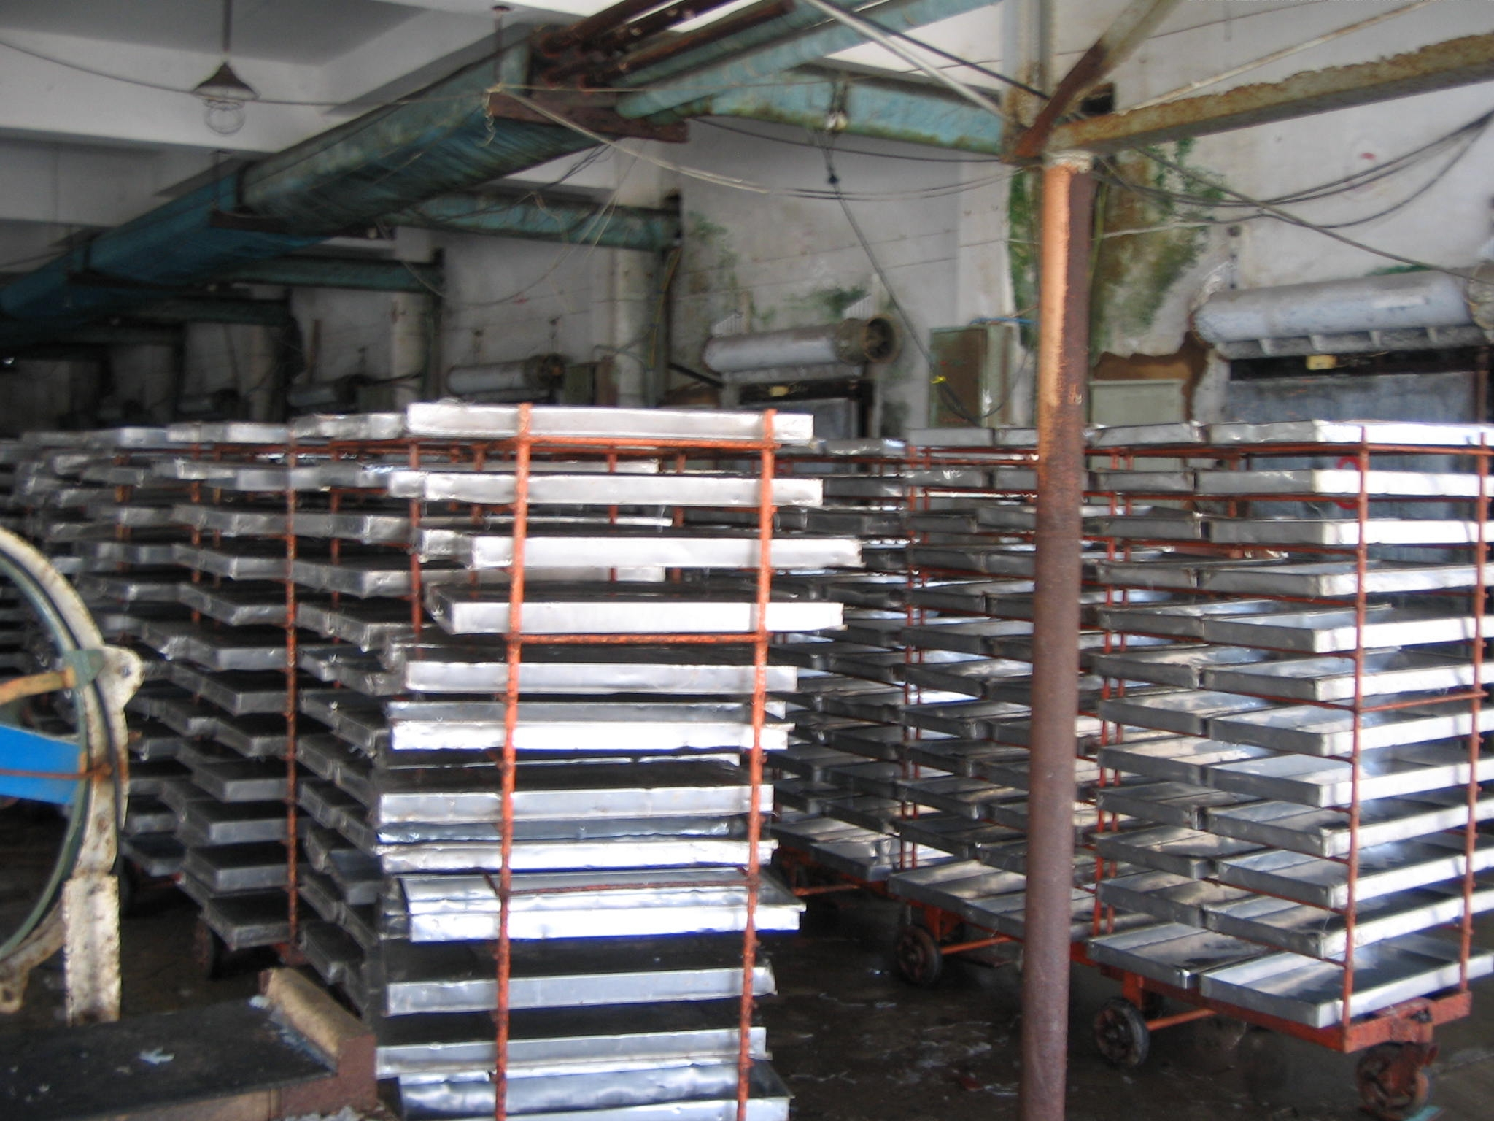
制作琼脂条
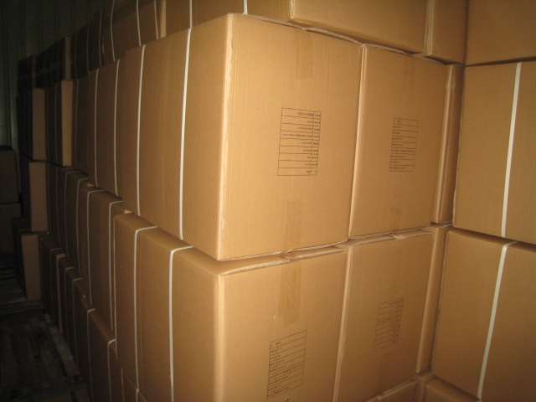
出口发货

